管理体系审核记录表
过程与活动、  抽样计划 | 涉及  条款 | 受审核部门：综合办（厂区 车辆 门卫 食堂） 主管领导：朱金妹 陪同人员：李慎祥 | 判定
 |  | 审核员：张亮 审核时间：2022年7月22日至13：00-14：30
审核条款：运行控制
EMS: 8.1,
OHS: 8.1,
运行控制 | EO8.1 | 废水管控：  主要为生活污水及食堂产生的泔水，经化粪池收集后，由环卫部门定期清运。  废气管控：  公司公车使用过程产生尾气，公司公车每年都经过年审，符合排气要求，另外公车按时定期保养维护以及非必要减少公车使用。  公司有简易食堂一个，提供简单午餐，烹饪过程产生油烟，配备抽油烟净化装置，减少烟气排放，符合要求。  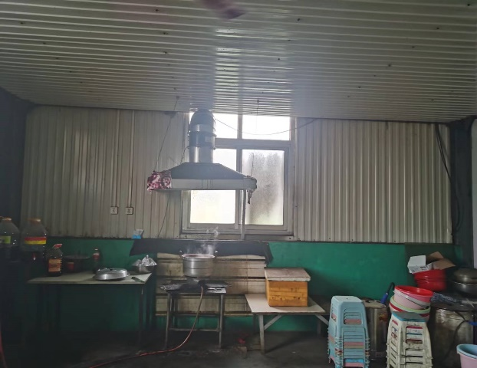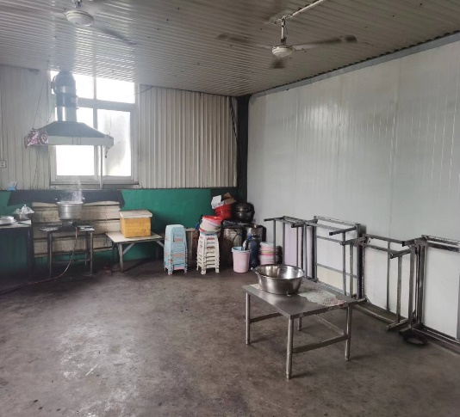  噪声管控：  企业公车使用过程及食堂烹饪过程会产生噪音，对车辆做出在公共区域或办公区禁止大声鸣笛，食堂烹饪过程因为在室内，所以噪音影响不大。  固废管控：  烹饪过程生菜加工的下脚料及就餐过后产生厨余垃圾、泔水等，企业要求在烹饪和就餐过程中减少原料的浪费，就餐过程尽量少拿食物，不够可额外添加，避免浪费食物；剩余的厨余垃圾暂时存放在指定的废物桶内，然后让附近养猪农户无偿拉走。  危废：以上区域不产生危废。  资、能源管控：  食堂烹饪过程注意节水、节电、节油，人走关闭开关，现场未发现有漏水和浪费电能的现象。  查见“食堂环境卫生检查表”：  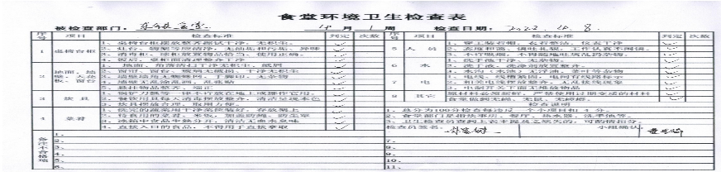  潜在火灾管控  食堂配有干粉灭火器。提供2022年检查记录。现场抽查2个灭火器均符合要求。  职业健康安全管控：  查见厨师周春杰提供的健康证：  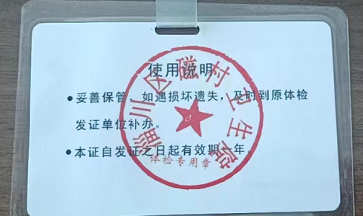  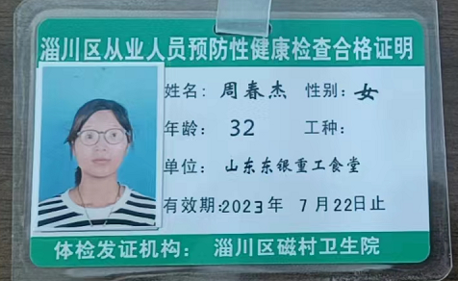  公司给员工发放工作服、口罩、手套等劳保用品  为主要长期员工上社保，见社保缴费记录  现场查看厂区，规划合理，路面干净，种有绿植花草，设有专用车位，停车规范；查看门卫，门卫室内干净透亮，配有风扇和取暖设施，工作环境较好，外来人员有登记管理。  现场查看食堂，桌椅台柜摆放整齐擦拭干净；地面角落清扫干净无积尘，无异味；锅铲刀瓢一律放在指定位置；洗手液洗涤剂摆放整齐；电线、线槽紧固，电闸有线路标识，无乱接电线现象；原材料新鲜，未有变质材料；室内无蝇无鼠无蟑螂；厨余垃圾泔水装在固定桶内，上有盖头，一般当天拉走。  厂区、车辆、门卫和食堂的控制措施基本有效。 | Y

说明：不符合标注N

